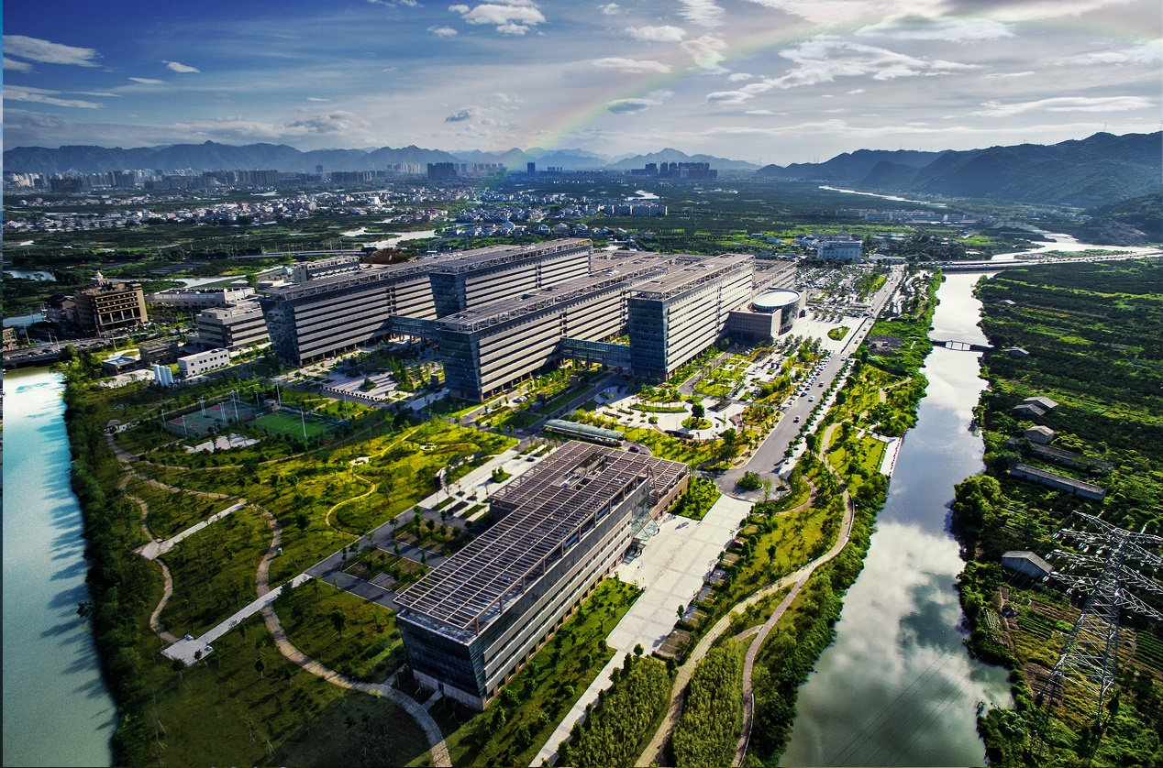

温州医科大学附属第一医院
医疗保健中心欢迎您！

感谢您选择温州医科大学附属第一医院医疗保健中心！本中心依托温医大附一院强大的专家团队和设备技术资源、以信息化为载体，以精细化为基石，打造“一站式”医疗服务。为您提供精准、专业、规范的健康管理。您一如既往的支持，是我们不断向上，追求卓越的动力！

手机上，如您有关注“温医一院”公众号的，体检预约及体检报告结果的链接，会以微信推送的方式发送，如没有关注的，将以短信的方式发送，点击信息上的链接即可进入相应界面。
电话：老院88069196/88069777，新院55578888/55578800 。

附件：
- 1、项目手机自选系统操作流程。
- 2、体检项目的临床意义。

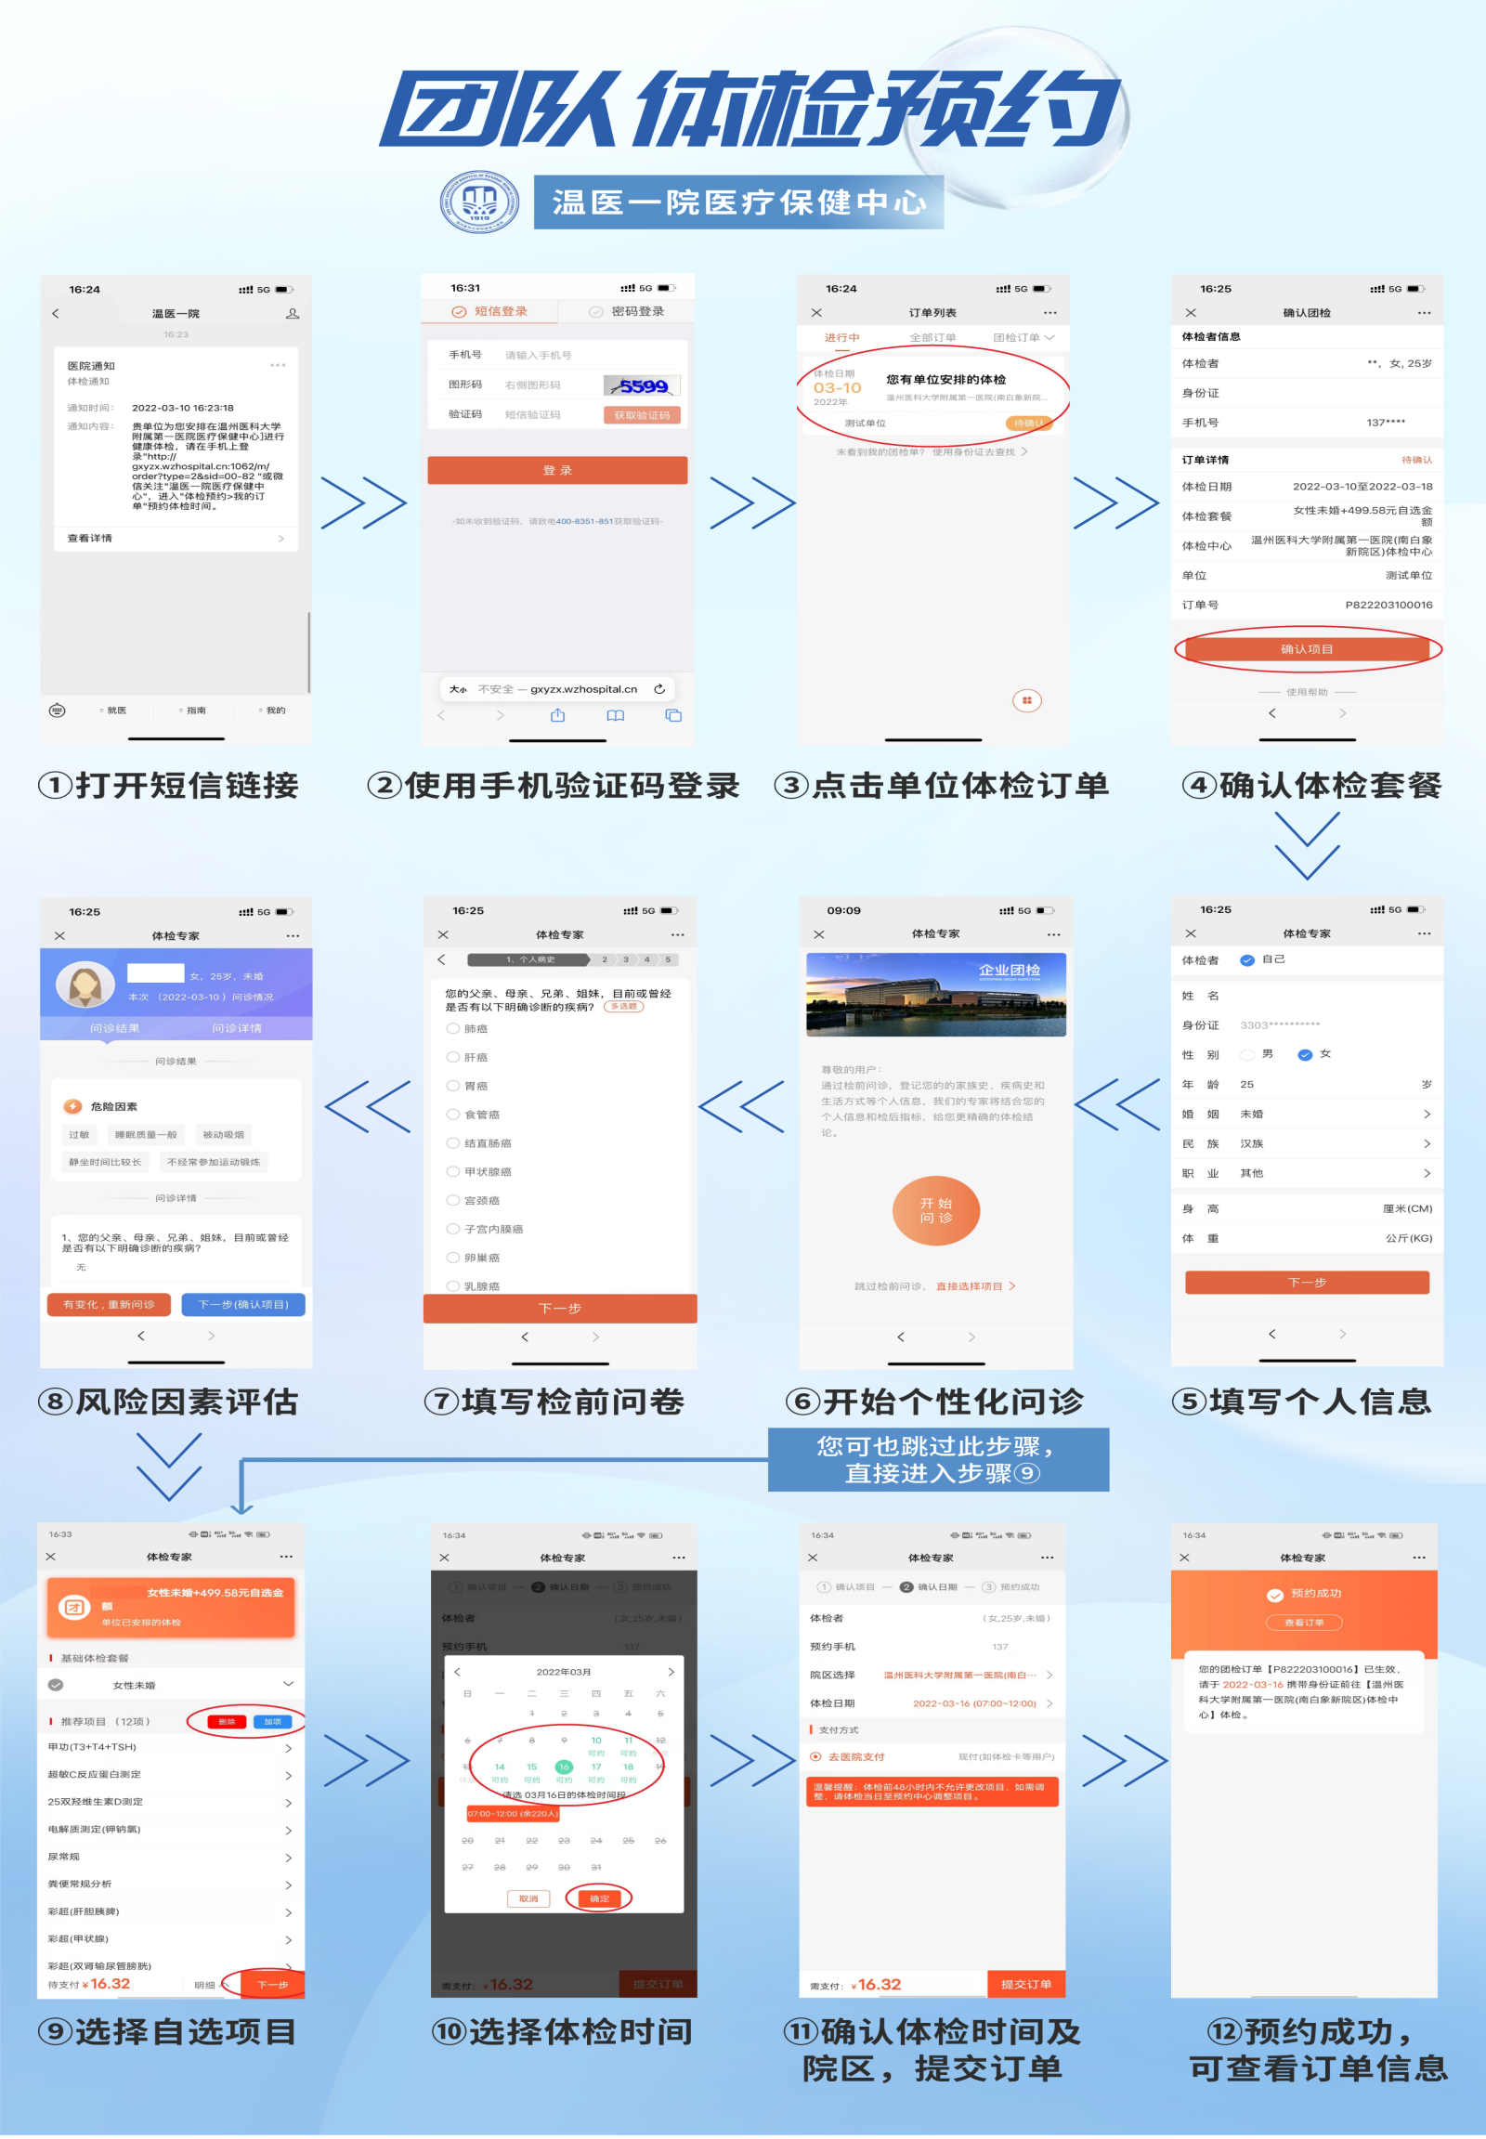
附件一：

附件二：

体检项目及临床意义
基础体检套餐项目
检查  项目 | 检查细项 | 检查意义
一般检查 | 身高 | 通过仪器测量人体身高、体重、血压，科学判断体重是否标准、血压是否正常，脂肪是否超标。通过医师的常规查体判断一些常见疾病。
一般检查 | 体重
一般检查 | 体重指数
一般检查 | 血压
一般检查 | 内科
一般检查 | 外科
一般检查 | 眼科
一般检查 | 五官科
一般检查 | 口腔科
实验室检查 | 血常规 | 检查由血细胞改变引起的疾病，如贫血、感染或者血压系统肿瘤等。
实验室检查 | 空腹血糖 | 判断是否有糖尿病以及糖尿病的严重程度
实验室检查 | 尿常规 | 检测有无泌尿系统疾患。
实验室检查 | 肝功能 | 直接或间接反映肝脏代谢功能的生理指标的检测。
实验室检查 | 肾功能 | 了解肾功能异常、痛风、尿酸偏高等。
实验室检查 | 血脂 | 测定血清中血脂含量，评价受检者的脂肪代谢水平。
医技检查 | 心电图 | 检查心搏速率、心脏传导功能、心脏房室大小及心肌缺氧等变化。
医技检查 | 彩超（男性）（肝、胆、胰、脾） 彩超（女性）（乳腺） | 通过彩色超声仪器检查，发现身体内脏的状况和各种病变。
医技检查 | 彩超（男性）（双肾、输尿管、膀胱、前列腺）  彩超（女性）（肝、胆、胰、脾、肾） | 通过彩色超声仪器检查，发现身体内脏的状况和各种病变。
自选项目
乳腺项目检查 | 彩超（乳腺） | 可筛检出是否有小叶增生、发炎、囊肿、腺瘤等病变
乳腺项目检查 | 数字化乳腺DR（钼靶） | 可发现乳腺各种良、恶性肿瘤以及乳腺其他疾病。
乳腺项目检查 | 糖类CA153检测 | 筛查乳腺癌。
呼吸系统肿瘤系列 | 神经元特异性烯醇化酶测定(NSE) | 小细胞肺癌及神经母细胞瘤的检测。
呼吸系统肿瘤系列 | 鳞状细胞癌相关抗原测定(SCC) | 对鳞癌具有较高的特异性和敏感性。
呼吸系统肿瘤系列 | 胃泌素释放肽前体测定 | 用于肺癌的早期诊断，特别是小细胞肺癌。
呼吸系统肿瘤系列 | 细胞角蛋白19片段测定(CYFRA21-1) | 肺鳞癌的首选标志物。
风湿系列检查项目 | 红细胞沉降率测定(ESR)(空腹) | 见于急性或慢性感染、风湿热、类风湿性关节炎等。
风湿系列检查项目 | C-反应蛋白测定(CRP) | 为判断病情严重程度和衡量治疗效果的指标。
风湿系列检查项目 | 抗核抗体系列测定 | 可特征性地出现于许多自身免疫性疾病中，尤其是类风湿性疾病，可判断疾病的活动性及预后，观察治疗反应，指导临床治疗。
风湿系列检查项目 | 类风湿因子（RF）测定 | 类风湿因子也可见于多种疾病，如自身免疫性疾病、感染性疾病和非感染性疾病。
风湿系列检查项目 | 抗链球菌溶血素O测定（ASO） | 风湿性关节炎活动期，抗“O”会升高。
风湿系列检查项目 | 人类白细胞抗原B27测定(HLA-B27) | 类风湿关节炎(RA)的标记性抗体，特异性高，对于早期类风湿关节炎或临床症状不典型的类风湿关节炎具有诊断意义。
风湿系列检查项目 | 总IgE测定 | 即系免疫球蛋白测定,正常人的血清当中仅含有少量的IgE球蛋白,当超过一定数量,可以引起超敏反应。
风湿系列检查项目 | 补体C3、C4
风湿系列检查项目 | 免疫球蛋白IgA、IgG、IgM定量测定
肾脏系统检查项目 | 血清胱抑素（CysatinC)测定 | 肾小球滤过功能指标。
肾脏系统检查项目 | 尿a1微量球蛋白测定 | 肾脏早期损伤的重要参考指标。
肾脏系统检查项目 | 尿β2微量球蛋白测定 | 肾脏早期损伤的重要参考指标。
肾脏系统检查项目 | 尿免疫球蛋白IgG定量测定 | 对观察慢性肾炎及肾病综合征患者的病变程度和预后有一定价值;对诊断尿路感染及泌尿道疾病也有参考价值。
肾脏系统检查项目 | 尿微量白蛋白及比值
肾脏系统检查项目 | 尿液红细胞形态检查 | 根据尿红细胞形态来鉴别血尿的来源。
女性检查项目 | 妇科（体检） | 检查生殖系统及附件有无异常。
女性检查项目 | 阴道分泌物及酶谱检查 | 通过阴道PH值、阴道清洁度、阴道微生物、胺试验、线索细胞检查等，来判断女性是否白带异常。
女性检查项目 | 人乳头瘤病毒（HPV）核酸检测 | 可用于预测人体宫颈癌、尖锐湿疣。
女性检查项目 | 液基薄层细胞制片术 | 主要用于检查是否有宫颈癌及癌前病变。
女性检查项目 | 糖类抗原CA-125测定 | 检测卵巢癌（女性推荐项目），子宫内膜，肝，肺，内肠等肿瘤的辅助筛查。
女性检查项目 | 彩超（子宫及附件）经阴道/经腹部 | 女性生殖系统的检查，评估妇女是否有子宫肌瘤、子宫癌、子宫内膜增生、子宫内膜癌、卵巢囊肿、卵巢癌等骨盆腔器官病变。
消化道肿瘤系列 | 糖类抗原CA19-9测定 | 检测结肠癌，胰腺癌及胆道恶性肿瘤（消化道肿瘤）的诊断及胃肠道肿瘤的诊断。
消化道肿瘤系列 | 甲胎蛋白测定(定量) | 肝癌筛检。
消化道肿瘤系列 | 癌胚抗原测定(CEA) | 乳腺、肺、胃、结肠、直肠及胰胆肿瘤等诊断和治疗，复发监测，判断和预后。
消化道肿瘤系列 | 糖类抗原血清CA724 | 筛查胃癌和各种消化道癌症。
消化道肿瘤系列 | 铁蛋白测定 | 用于肿瘤普查。
胃功能检查 | 胃蛋白酶原Ⅰ | 血清胃蛋白酶原水平反映了不同部位胃粘膜的形态和功能。
胃功能检查 | 胃蛋白酶原Ⅱ
胃功能检查 | 幽门螺杆菌及现症感染抗体测定 | Hp-Ab阳性见于胃、十二指肠幽门螺杆菌感染，如胃炎、胃溃疡和十二指肠溃疡等，其敏感性大于90%，特异性为85%。
 | 凝血功能常规检查 | 术前常规
 | 血电解质（钾、钠、氯） | 全麻术前常规
 | 胃镜检查 | 能直接观察到被检查部位的真实情况，更可通过对可疑病变部位进行病理活检及细胞学检查，以进一步明确诊断，是上消化道病变的首选检查方法。
 | 肠镜检查 | 肠镜检查是用来检查大肠及结肠内部病变的一种诊断方式。
 | 无痛麻醉组合
特殊内镜检查 | 超声胃镜 | EUS的主要优势在于确定胃肠粘膜下病变的性质，判断消化道恶性肿瘤的侵袭深度和范围，诊断胰腺系统疾病等。
特殊内镜检查 | 超声肠镜 | 超声肠镜是通过回声判断的，相对直接的肠镜可能更准确，超声的相对无创，不会这么难受。超声肠镜可以看到肠壁里有无病灶，还可透过肠壁看到肠腔外的病灶。
特殊内镜检查 | 磁控胶囊 | 这个系统，医生可以通过软件实时精确操控的体外磁场来控制胶囊机器人在胃内的运动，改变胶囊姿态，按照需要的角度对病灶重点拍摄照片，从而达到全面观察胃黏膜并做出诊断的目的。在这个过程中，图像被无线传输至便携记录器，数据导出后，还可继续回放以提高诊断的准确率。
肝胆胰系列项目检查 | 血清Ⅲ型胶原测定 | 血清PⅢP含量与肝炎症、坏死和肝纤维化有关。
肝胆胰系列项目检查 | 血清Ⅳ型胶原测定 | Ⅳ型胶原是主要用于观察肝硬化的指标，其浓度与肝纤维化程度相关，可由血清Ⅳ型胶原浓度推测肝硬化的程度。
肝胆胰系列项目检查 | 血清透明质酸酶测定 | 血清透明质酸酶与肝纤维化有一定联系。
肝胆胰系列项目检查 | 血清层粘连蛋白测定 | 血清层粘连蛋白测定是观察慢性肝炎患者肝组织纤维化程度的一项重要指标之一。
肝胆胰系列项目检查 | 血清蛋白电泳 | 肝、肾疾病和多发性骨髓瘤的诊断有意义
肝胆胰系列项目检查 | 血清α-L-岩藻糖苷酶测定 | 原发性肝癌的一种新的肝癌标志物。
肝胆胰系列项目检查 | 血氨测定 | 血氨测定有助于肝病的病因诊断。
肝胆胰系列项目检查 | 淀粉酶测定 | 血清淀粉酶活性测定主要用于急性胰腺炎的诊断。
甲状腺系统检查项目 | 甲状腺功能检查（T3、T4、TSH） | 检测甲状腺功能亢进或低下、脑下垂体内分泌异常等疾病。
甲状腺系统检查项目 | 血清游离三碘甲状原氨酸(FT3)测定
甲状腺系统检查项目 | 血清游离甲状腺素(FT4)测定
甲状腺系统检查项目 | 抗甲状腺球蛋白抗体测定（TGAb）
甲状腺系统检查项目 | 抗甲状腺过氧化物酶抗体测定
甲状腺系统检查项目 | 甲状腺球蛋白测定
甲状腺系统检查项目 | 促甲状腺素受体抗体测定
脑血管系列 | TCD | 能检测颅内及颅外各血管及其分支，对脑动脉硬化、脑动脉供血不足、脑血管痉挛、脑血管狭窄、脑血管闭塞、脑出血性及缺血性中风的诊断及鉴别有重大作用。
脑血管系列 | 血同型半胱氨酸测定 | 该检测是动脉粥样硬化等心血管疾病发病的一个独立危险因子，可预测脑卒中、缺血性心脏病患病风险。
脑血管系列 | 凝血功能常规检查 | 了解患者的止血功能有无缺陷。
脑血管系列 | 血栓弹力图试验（TEG） | 是反映血液凝固动态变化
脑血管系列 | 颈、椎动脉B超 | 检查两侧颈、椎动脉有无先天血管畸形、动脉瘤、狭窄、阻塞、钙化及斑块，可早期评估中风危险性。
脑血管系列 | 头颅CT | 头颅CT
脑血管系列 | 头颅MRI（磁共振） | 头颅MRI（磁共振）
心血管系列 | 心肌酶谱常规检查 | 用于心肌梗塞、心肌炎、肌肉损伤等辅助诊断。
心血管系列 | 超敏C反应蛋白测定 | 心、脑血管疾病风险预测指标。用于心、脑血管疾病诊断、观察及预后。
心血管系列 | 血同型半胱氨酸测定 | 该检测是动脉粥样硬化等心血管疾病发病的一个独立危险因子，可预测脑卒中、缺血性心脏病患病风险。
心血管系列 | B型纳尿肽定量测定（BNP) | 了解患者的止血功能有无缺陷。
心血管系列 | 血浆D-二聚体测定 （D-Dimer） | 用于诊断血栓性疾病的一个常用指标，增高可见于继发性纤维蛋白溶解功能亢进，如高凝状态、弥散性血管内凝血、肾脏疾病、器官移植排斥反应、溶栓治疗等。
心血管系列 | 血栓弹力图试验（TEG） | 是反映血液凝固动态变化
心血管系列 | 血清肌钙蛋白Ⅰ测定 | 可用于急性心肌梗死的诊断、动态监测及疗效观察，也对不稳定心绞痛预后判断有极其重要的意义。
心血管系列 | 24小时动态心电图 | 24小时不间断心电图检测（携带仪器24小时）
心血管系列 | 心超 | 检测动脉硬化的系统。
高血压系列检查项目 | 血浆紧张素1测定(立位) | 血管紧张素是原发性和继发性高血压分型诊断、治疗及研究的重要指标。
高血压系列检查项目 | 血浆紧张素Ⅱ测定(立位)
高血压系列检查项目 | 血浆肾素活性测定(立位) | 血浆肾素活性高，常见于肾性高血压症、心功能不全等。
高血压系列检查项目 | 血浆醛固酮测定(立位) | 充血性心力衰竭、肝硬化腹水、肾病综合征、特发型水肿、肾动脉狭窄或缺血以及失盐性肾病或肠病等多可引起血浆醛固酮增多。
高血压系列检查项目 | 肾上腺素测定 | 可以判断肾上腺髓质的肿瘤和涉及到心血管系统这两个方面的疾病
高血压系列检查项目 | 去甲肾上腺素测定
高血压系列检查项目 | 彩超（双肾及肾动脉） | 检测肾脏动脉系统是否正常的主要方式
高血压系列检查项目 | 24小时动态血压监测 | 帮助高血压患者或血压不稳定者进一步明确是否有高血压（携带仪器24小时）
高血压系列检查项目 | 肾上腺薄层CT | 临床表现及生化检验疑有肾上腺疾患的病人，CT可查明原因
高血压系列检查项目 | 自动化动脉硬化监测 | 经由每次测量血压以「示波法」所形成的脉波图(PWG)，从脉波图上分析血管容量的变化，并计算动脉硬度状况。可早期侦测动脉硬化状况。(孕妇以及正在进行血液透析的人群禁做）
冠心病系列检查项目 | 心肌酶谱常规检查 | 用于心肌梗塞、心肌炎、肌肉损伤等辅助诊断。
冠心病系列检查项目 | 血清肌钙蛋白Ⅰ测定 | 可用于急性心肌梗死的诊断、动态监测及疗效观察，也对不稳定心绞痛预后判断有极其重要的意义。
冠心病系列检查项目 | 血栓弹力图试验（TEG） | 肾病综合征、尿毒症、冠状动脉粥样硬化性心脏病（冠心病）、心绞痛、心肌梗死、脑梗死（脑梗塞）、动静脉血栓形成等，r值及K值明显减少，而ma值及mε值增大。
冠心病系列检查项目 | 血清肌红蛋白测定 | 测定血清中的Mb是早期诊断急性心肌梗死的敏感指标，也可判断心肌损伤程度及愈合情况的一个重要客观指标，急性或慢性肾功能不全、严重的充血性心力衰竭等也升高。
冠心病系列检查项目 | 心超 | 评估心脏是否有扩大肥厚、收缩及舒张功能、瓣膜逆流或脱垂、先天性心脏病、心肌炎、心肌梗塞或缺氧等病变
冠心病系列检查项目 | 冠脉CTA检测 | 经外周静脉（肘正中静脉）注射造影剂后，利用螺旋CT扫描，最后经过计算机处理、重建得到的心脏冠状动脉成像的一种检查方法，心脏冠脉血管的首选检查方法。
冠心病系列检查项目 | 自动化动脉硬化监测 | 经由每次测量血压以「示波法」所形成的脉波图(PWG)，从脉波图上分析血管容量的变化，并计算动脉硬度状况。可早期侦测动脉硬化状况。(孕妇以及正在进行血液透析的人群禁做）
传染病检查项目 | 梅毒螺旋体特异抗体测定 | 检测是否感染梅毒。
传染病检查项目 | 人免疫缺陷病毒抗体测定(HIV) | 检测是否患有艾滋病。
传染病检查项目 | 乙型肝炎病毒脱氧核糖核酸扩增定量检测 | 乙型肝炎病毒量检测。
传染病检查项目 | 乙肝三系定量 | 是否感染了乙肝。
传染病检查项目 | 甲型肝炎抗体测定(IgM) | 检测近期是否感染甲型肝炎及带病原者。
传染病检查项目 | 丙型肝炎RNA测定 | 检测近期是否感染丙型肝炎及带病原者。
传染病检查项目 | 丁型肝炎抗体测定(IgM) | 检测近期是否感染丁型肝炎及带病原者。
传染病检查项目 | 戊型肝炎抗体测定(IgM) | 检测近期是否感染戊型肝炎及带病原者。
传染病检查项目 | 丙型肝炎抗体IgG测定 | 检测既往是否感染丙型肝炎。
糖尿病筛检 | 糖化血红蛋白测定 | 最近3个月之血糖平均值，了解平日血糖控制状况。
糖尿病筛检 | 葡萄糖测定（餐后2小时） | 辅助诊断糖尿病及监测治疗。
糖尿病筛检 | 葡萄糖测定（糖耐量餐后1小时） | 辅助诊断糖尿病及监测治疗。
糖尿病筛检 | 血清胰岛素测定(空腹) | 评估空腹低血糖糖尿病分类，预防糖尿病，评估β细胞活性，研究胰岛素抵抗。
糖尿病筛检 | 血清胰岛素测定(餐后1小时)
糖尿病筛检 | 血清胰岛素测定(餐后2小时)
糖尿病筛检 | 血清C肽测定(空腹) | C肽水平测定可应用于糖尿病分型，预防糖尿病，评估β细胞活性，监测胰腺手术疗效，不受外来胰岛素影响。
糖尿病筛检 | 血清C肽测定(餐后1小时)
糖尿病筛检 | 血清C肽测定(餐后2小时)
糖尿病筛检 | 抗胰岛细胞抗体测定 | 用于糖尿病的诊断和鉴别诊断。
优生优育检查项目 | 叶酸测定 | 叶酸测定是诊断慢性叶酸缺乏病的较好指标，反映了组织内叶酸的营养状态。
优生优育检查项目 | 血定型检测 | 测血型。
优生优育检查项目 | 甲状腺功能检查 | 甲状腺的生理功能主要为促进三大营养物质代谢,调节生长发育,提高组织的耗氧量,促进能量代谢,增加产热和提高基础代谢.当甲状腺功能紊乱时,会发生甲亢或甲减。
优生优育检查项目 | 风疹病毒抗体测定(IgM) | 检测近期是否感染风疹病毒。
优生优育检查项目 | 风疹病毒抗体测定（IgG） | 检测既往是否感染风疹病毒。
优生优育检查项目 | 单纯疱疹病毒Ⅱ型抗体测定(IgM) | 检测近期是否感染单纯疱疹病毒。
优生优育检查项目 | 巨细胞病毒抗体测定(IgG) | 检测既往是否感染巨细胞病毒。
优生优育检查项目 | 弓形体抗体测定(IgG) | 检测既往是否感染弓形体。
优生优育检查项目 | 弓形体抗体测定(IgM) | 检测近期是否感染弓形体。
优生优育检查项目 | 巨细胞病毒抗体测定(IgM) | 检测近期是否感染巨细胞病毒。
优生优育检查项目 | EB病毒抗体测定(IgM) | 检测近期是否感染EB病毒。
优生优育检查项目 | 生殖激素常规检查（女） | 确定是否患有内分泌方面的疾病，并根据检查结果确定采取什么方法进行治疗。
优生优育检查项目 | 抗缪勒氏管激素（AMH）（女） | 评价卵巢储备功能的良好指标。
优生优育检查项目 | 游离β-绒毛膜促性腺激素定量测定（女） | 检测是否有怀孕。
优生优育检查项目 | Y染色体微缺失检测 | 用于检测男性Y染色体是否存在微缺失异常，帮助男性不育患者从基因层面寻找原因。
微量元素检查 | 25双羟维生素D测定 | 测量体内可吸收钙的指标之一。
微量元素检查 | 电解质测定(钾钠氯) | 电解质的测定。
微量元素检查 | 钙测定 | 钙测定。
微量元素检查 | 无机磷测定 | 无机磷测定。
微量元素检查 | 锌测定 | 锌测定。
微量元素检查 | 铁测定 | 铁测定。
微量元素检查 | 铜测定 | 铜测定。
微量元素检查 | 铅测定 | 铅测定
微量元素检查 | 镁测定 | 镁测定。
睡眠系列检查项目 | 睡眠呼吸监测 | 睡眠状态下对患者中枢神经、呼吸、心血管等多系统变化的观察,以满足睡眠呼吸疾病的临床诊断、疗效评价需要。
睡眠系列检查项目 | 营养咨询
睡眠系列检查项目 | 感应电检查（≥3条肌肉或神经）
睡眠系列检查项目 | 血栓弹力图试验（TEG）
超声检查项目 | 浅表器官彩超(双涎腺) |  | 可筛检出相关部位是否有病变，并为临床诊疗提供依据
超声检查项目 | 浅表器官彩超(颈部淋巴结) |  | 可筛检出相关部位是否有病变，并为临床诊疗提供依据
超声检查项目 | 浅表器官彩超(颌下腺) |  | 可筛检出相关部位是否有病变，并为临床诊疗提供依据
超声检查项目 | 浅表器官彩超检查（乳腺） |  | 可筛检出相关部位是否有病变，并为临床诊疗提供依据
超声检查项目 | 彩超(体表包块) |  | 可筛检出相关部位是否有病变，并为临床诊疗提供依据
超声检查项目 | 彩超（附件及子宫）经阴道/经腹部 |  | 可筛检出相关部位是否有病变，并为临床诊疗提供依据
超声检查项目 | 彩超(右下肢静脉) |  | 可筛检出相关部位是否有病变，并为临床诊疗提供依据
超声检查项目 | 彩超(左下肢静脉) |  | 可筛检出相关部位是否有病变，并为临床诊疗提供依据
超声检查项目 | 彩超(左下肢动脉) |  | 可筛检出相关部位是否有病变，并为临床诊疗提供依据
超声检查项目 | 彩超(右下肢动脉) |  | 可筛检出相关部位是否有病变，并为临床诊疗提供依据
超声检查项目 | 劲动脉B超 |  | 可筛检出相关部位是否有病变，并为临床诊疗提供依据
超声检查项目 | 椎动脉B超 |  | 可筛检出相关部位是否有病变，并为临床诊疗提供依据
超声检查项目 | 心超 |  | 可筛检出相关部位是否有病变，并为临床诊疗提供依据
CT检查项目 | 颅脑 (CT平扫)+数字胶片 |  | 可筛检出相关部位是否有病变，并为临床诊疗提供依据。
CT检查项目 | 副鼻窦 (CT平扫)+数字胶片 |  | 可筛检出相关部位是否有病变，并为临床诊疗提供依据。
CT检查项目 | 上腹部 (CT平扫)+数字胶片 |  | 可筛检出相关部位是否有病变，并为临床诊疗提供依据。
CT检查项目 | 下腹部 (CT平扫)+数字胶片 |  | 可筛检出相关部位是否有病变，并为临床诊疗提供依据。
CT检查项目 | 颈椎 (CT平扫)+数字胶片 |  | 可筛检出相关部位是否有病变，并为临床诊疗提供依据。
CT检查项目 | 肾上腺薄层 (CT)+数字胶片 |  | 可筛检出相关部位是否有病变，并为临床诊疗提供依据。
CT检查项目 | 全腹部（CT增强） |  | 可筛检出相关部位是否有病变，并为临床诊疗提供依据。
磁共振扫描检查项目 | 磁共振平扫1.5T(颅脑MRA) |  | 可筛检出相关部位是否有病变，并为临床诊疗提供依据。
磁共振扫描检查项目 | 磁共振平扫1.5(颈椎、上段胸椎 ) |  | 可筛检出相关部位是否有病变，并为临床诊疗提供依据。
磁共振扫描检查项目 | 磁共振平扫1.5T(腰椎、骶椎) |  | 可筛检出相关部位是否有病变，并为临床诊疗提供依据。
磁共振扫描检查项目 | 磁共振平扫1.5T(颅脑) |  | 可筛检出相关部位是否有病变，并为临床诊疗提供依据。
磁共振扫描检查项目 | 磁共振平扫3.0T(左踝关节) |  | 可筛检出相关部位是否有病变，并为临床诊疗提供依据。
磁共振扫描检查项目 | 磁共振平扫3.0T(右踝关节) |  | 可筛检出相关部位是否有病变，并为临床诊疗提供依据。
磁共振扫描检查项目 | 磁共振平扫3.0T(左膝关节) |  | 可筛检出相关部位是否有病变，并为临床诊疗提供依据。
磁共振扫描检查项目 | 磁共振平扫3.0T(右膝关节) |  | 可筛检出相关部位是否有病变，并为临床诊疗提供依据。
磁共振扫描检查项目 | 磁共振平扫3.0T（左肩关节） |  | 可筛检出相关部位是否有病变，并为临床诊疗提供依据。
磁共振扫描检查项目 | 磁共振平扫3.0T（右肩关节） |  | 可筛检出相关部位是否有病变，并为临床诊疗提供依据。

